快速指南

获取更多信息
查阅包装盒内的快速指南。
打开手机服务，您可以：
- 查阅手册。
- 通过自助服务、智能问答、亲情关怀、在线客服等多种方式获取帮助，还可以查询销售门店和服务网点、服务政策。
- 参与论坛问答或者花粉活动。
访问 http://consumer.huawei.com/cn/，下载产品手册（含安全信息）、查阅常见问题、隐私政策等。
打开设置>关于手机>法律信息，查阅法律信息。
拨打热线：800 830 8300（仅固话），
400 830 8300。
扫描以下二维码，关注花粉俱乐部官方微信和 潮机课堂微信公众号，下载华为商城客户端。

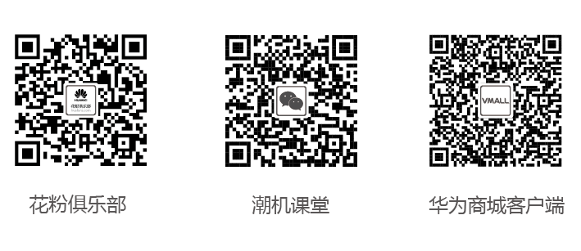

手机外观
使用前请先熟悉手机的接口和按键。
- 开机：长按电源键，直至手机振动，屏幕亮起。
- 关机：长按电源键，然后点击。
本手机内置不可拆卸电池。

长按电源键直到手机振动可以强制重启。


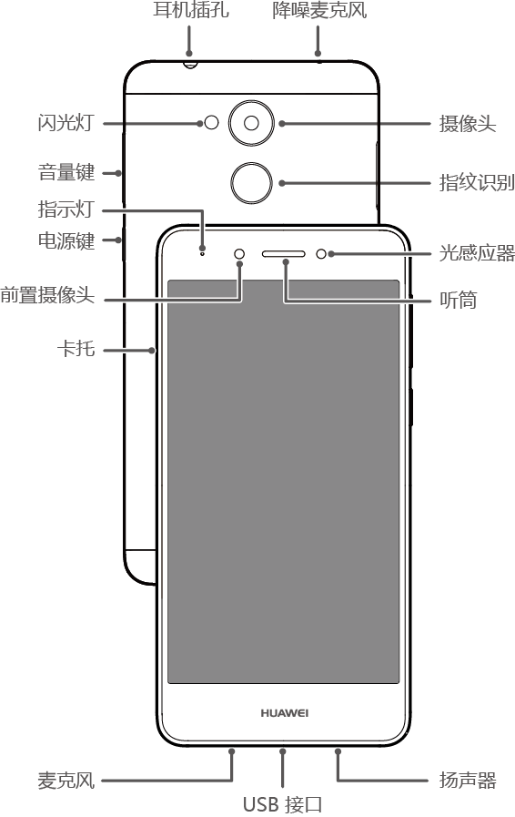

插卡说明
卡槽合一，更加简单。
- 请使用标准nano-SIM卡和micro-SD卡。使用非标准的卡片可能导致卡托和手机的损坏。
- 使用取卡针需注意安全，防止戳伤手指或损伤手机。
- 请将取卡针放置在儿童接触不到的地方，防止儿童无意中吞食或戳伤自己。
- 请勿在开机状态下插拔nano-SIM卡和micro-SD卡。
- 请沿机身水平方向插拔卡托。

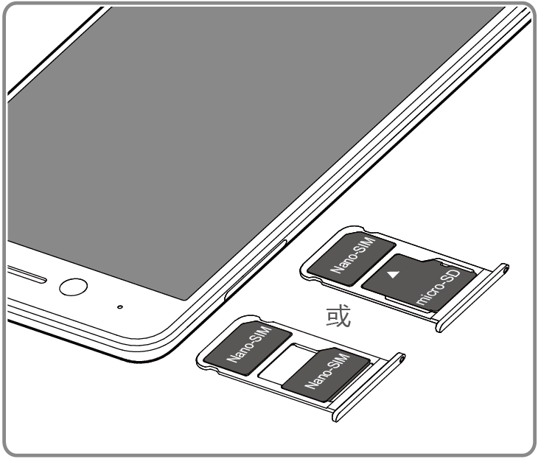

双卡管理
您的手机支持同时插入两张nano-SIM卡，可以设置其中一张卡使用4G频段。
在设置 > 双卡管理中，根据需要选择 4G卡槽设置功能，切换4G网络。
DIG-AL00/ DIG-TL10：可将移动、联通或电信nano-SIM卡设置为4G卡。

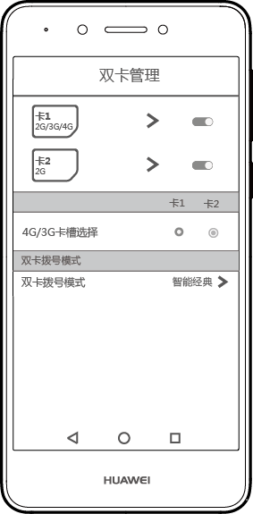

指纹识别
您可以使用指纹解锁屏幕、访问保密柜、访问应用锁、验证华为帐号，还可以长按指纹快速拍照、接听电话或停止闹钟。
通过滑动触控，无需验证指纹信息，即可打开和关闭通知面板、清空通知信息，或者在全屏查看相册时切换图片。
点击设置 > 指纹 > 指纹管理，根据屏幕提示记录指纹信息。
在录入指纹信息时，请确保指纹感应器和手指干净且干燥。

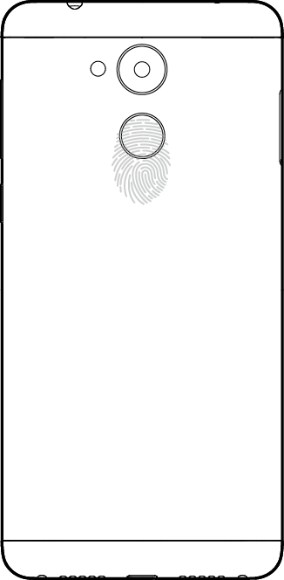

双卡双待单通说明
您的手机采用“双卡双待单通”设计，插入手机中的两张卡无法同时使用语音业务或数据业务。
- 当其中一张卡正在通话时，另一张卡无法接打电话。若此时正好有人拨打另一张卡，可能会听到“您拨打的电话不在服务区”、“您拨打的用户暂时无法接通，请稍后再拨”等语音提示。
- 当其中一张卡正在使用数据业务时，另一张卡的数据业务无法使用。
上述情况为手机的单通特性，可显著降低功耗、提升待机时间，与运营商网络状况无关。
建议您咨询当地运营商，开通“漏话提醒”、“来电提醒”、“秘书服务”等业务，避免在上述场景下漏接电话无提醒的问题。

锁定或解锁屏幕
按电源键锁定屏幕。当手机未使用的时间达到设定的休眠时间时，手机会自动锁定屏幕。按电源键唤醒屏幕，然后向任意方向滑动手指解锁屏幕。 |  | 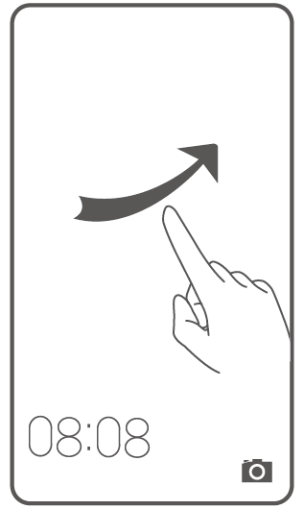
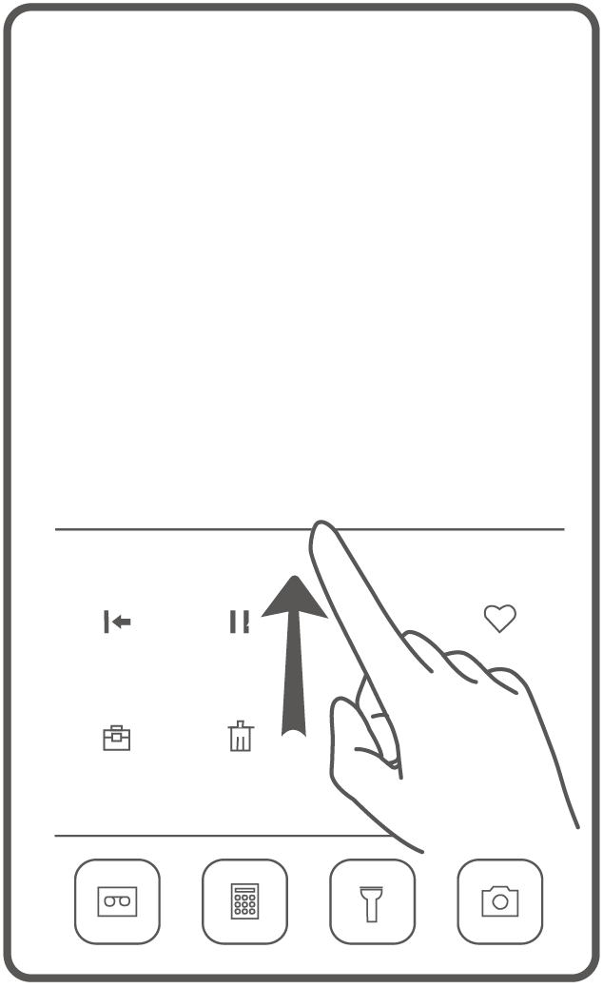 |  | 从屏幕底端向上滑动，打开杂志锁屏快捷操作面板，无需解锁即可快速打开屏幕下方的应用程序。

电话和信息
点击 ，通过拨号盘拨打电话。您也可以点击联系人、信息等界面上的电话号码拨打电话。 |  | 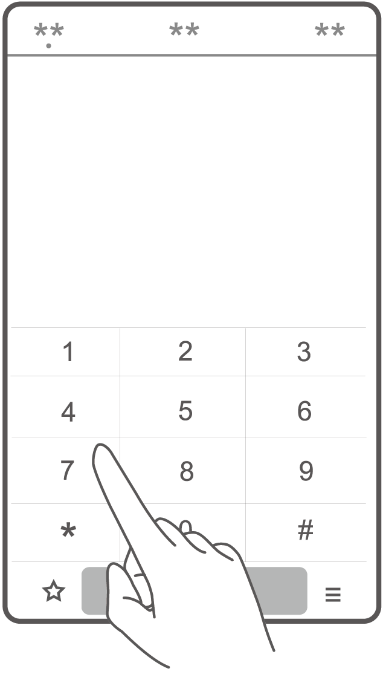
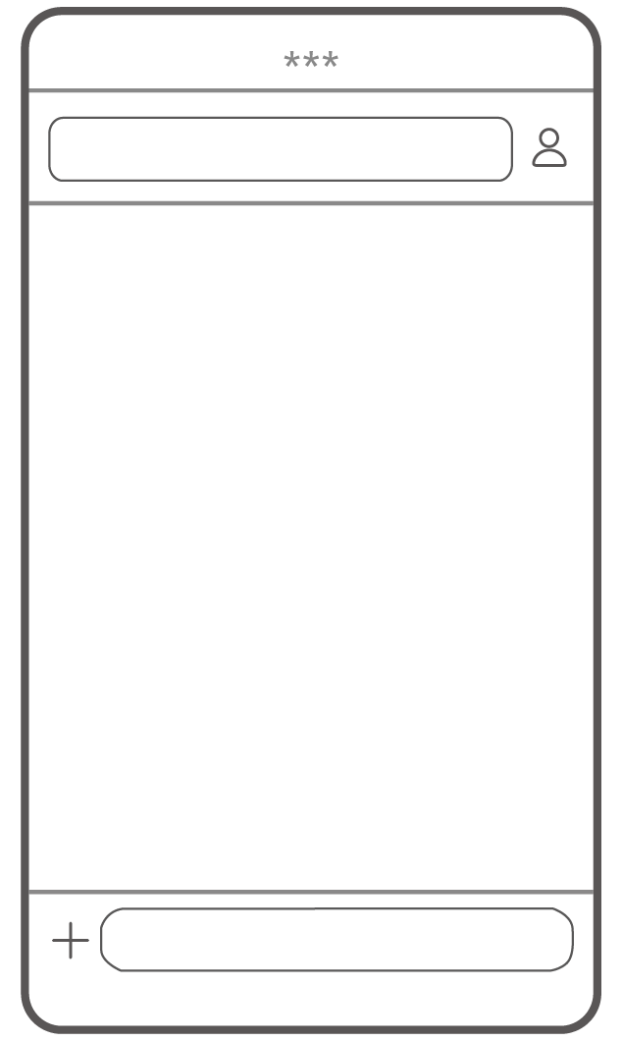 |  | 点击 ，给您的好友发送短信或彩信。您也可以保存彩信中的图片、音频、视频等附件。

相机
点击 。  将镜头对准要拍摄的对象，点击 。 |  | 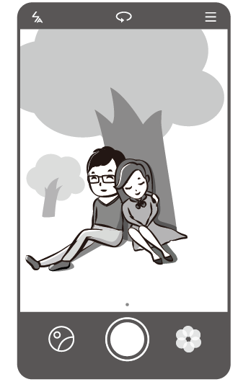


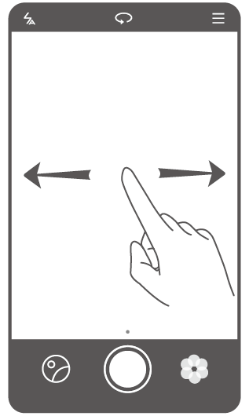 |  | 左右滑动屏幕，可切换拍摄模式。

连接网络
您可以通过 WLAN 或数据业务访问互联网。  从状态栏处向下滑动，打开通知面板。 |  | 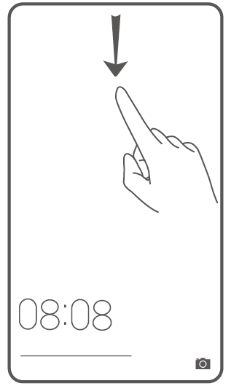
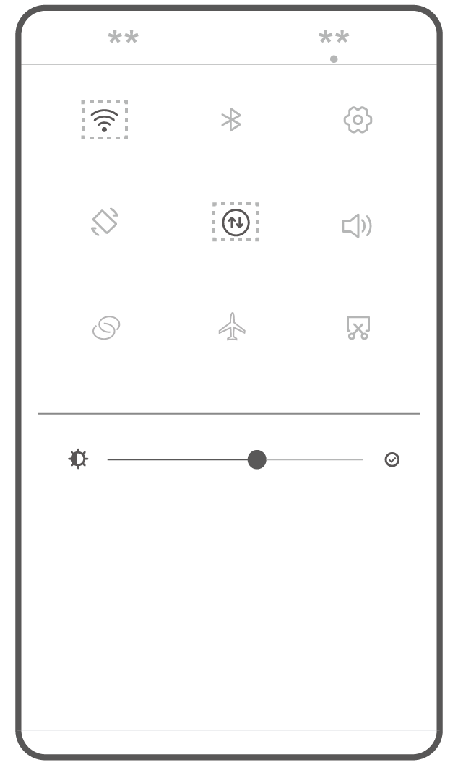 |  | 点击 ，开启移动数据业务，将手机连接到移动网络。长按  进入 WLAN 设置界面，开启 WLAN 并将手机连接到 WLAN 网络。  当您不使用移动网络时，请及时关闭移动数据业务以节约流量。
备份数据  DIG-AL00  点击 。  使用备份应用程序，可以方便地备份或恢复手机数据。  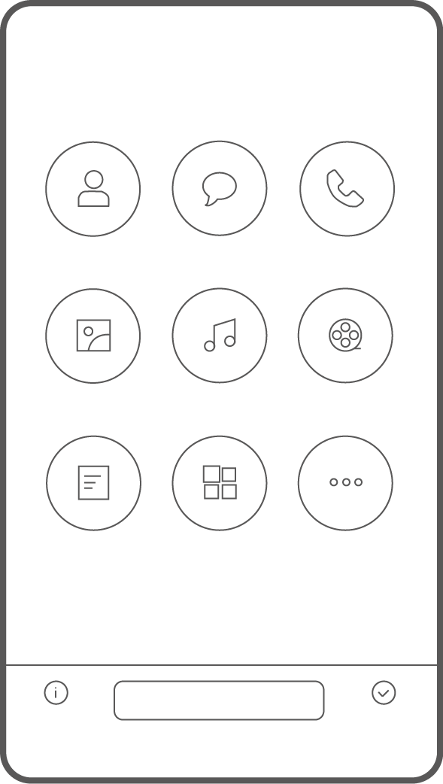  DIG-TL10：  点击  。  使用备份与恢复应用程序，可以方便地备份或恢复手机数据。  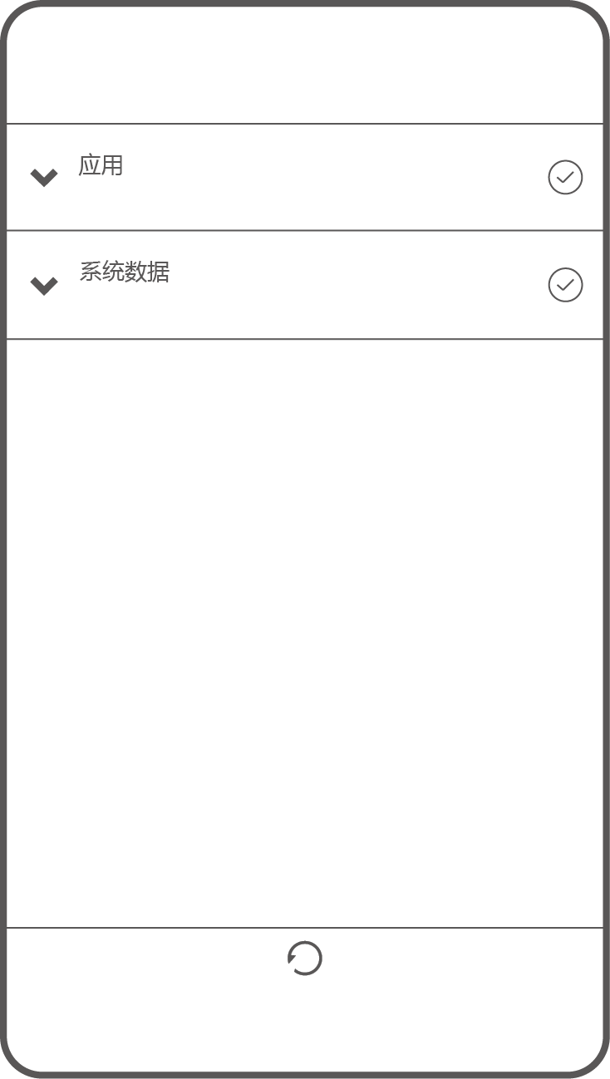 |  | 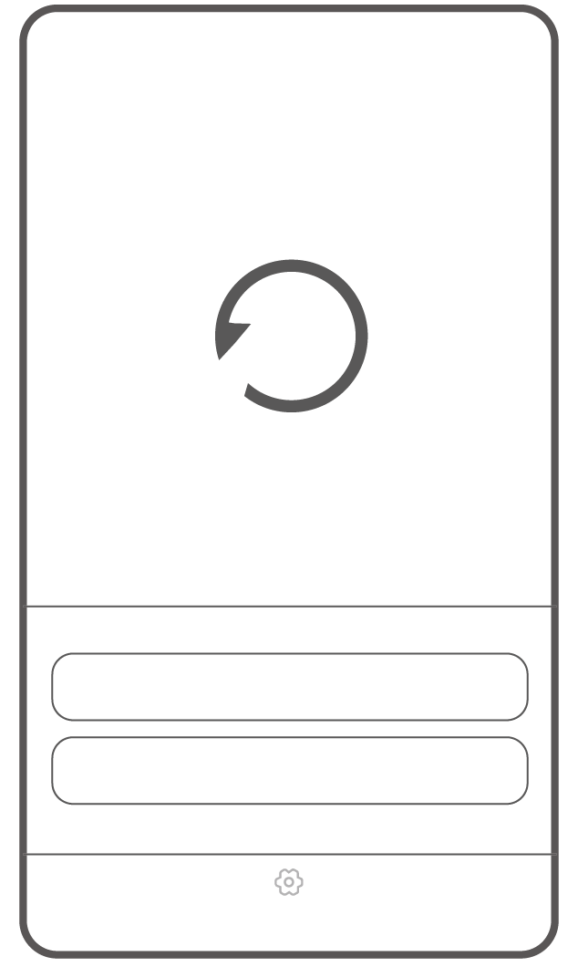  点击“备份”，选择备份位置，勾选联系人、信息等需要备份的数据，按屏幕提示完成备份。  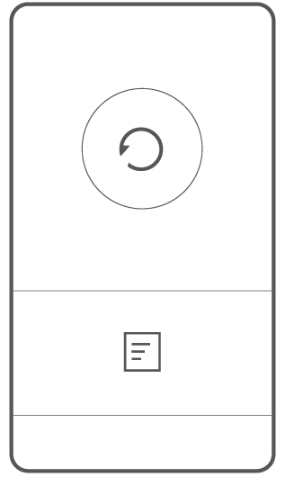  点击 ，勾选联系人、信息、日程等需要备份的数据，按屏幕提示完成备份。

安全信息
在使用和操作设备前，为确保设备性能最佳，并避免出现危险或非法情况，请查阅并遵循所有的安全信息。

获取安全信息
若要查阅完整的安全信息，请访问http://consumer.huawei.com/cn/，按照设备的型号名称，搜索并下载用户指南后，查阅“安全信息”部分。

操作与安全
- 使用未经认可或不兼容的电源、充电器或电池，可能引发火灾、爆炸或其他危险。
- 只能使用设备制造商认可且与此型号设备配套的配件。如果使用其他类型的配件，可能违反本设备的保修条款以及本设备所处国家的相关规定，并可能导致安全事故。如需获取认可的配件，请与授权服务中心联系。
- 为了防止可能的听力损失，请勿长时间使用高音量。
请在温度 0℃~35℃ 范围内使用本设备，并在温度
-20℃~45℃ 范围内存放设备及其配件。当环境温度过高或过低时，可能会引起设备故障。
- 请勿将设备及其电池暴露在高温处或发热设备的周围，如日照、取暖器、微波炉、烤箱或热水器等。电池过热可能引起爆炸。
- 设备充电时，电源插座应安装在设备附近并应易于触及。
- 当充电完毕或者不充电时，请断开充电器与设备的连接并从电源插座上拔掉充电器。
- 若设备配有不可拆卸的内置电池，请勿自行更换电池，以免损坏电池或设备。电池只能由授权服务中心更换。
- 请按当地规定处理本设备、电池及其它附件，不可将它们作为生活垃圾处理。若电池处置不当可能会导致电池爆炸。

电磁辐射比吸收率（SAR）
本产品电磁辐射比吸收率（SAR）最大值≤2.0W/kg，符合国家标准 GB 21288-2007 的要求。

产品中有害物质的名称及含量
部件名称 | 有害物质
部件名称 | 铅  (Pb) | 汞  (Hg) | 镉  (Cd) | 六价铬  (Cr(VI)) | 多溴联苯  (PBB) | 多溴二苯醚  (PBDE)
主机 | × | ○ | ○ | ○ | ○ | ○
充电器 | × | ○ | ○ | ○ | ○ | ○
耳机 | × | ○ | ○ | ○ | ○ | ○
电池 | × | ○ | ○ | ○ | ○ | ○
线缆 | ○ | ○ | ○ | ○ | ○ | ○

本表格依据 SJ/T 11364 的规定编制。

○：表示该有害物质在该部件所有均质材料中的含量均在GB/T 26572 规定的限量要求以下。

×：表示该有害物质至少在该部件的某一均质材料中的含量超出 GB/T 26572 规定的限量要求，且目前业界没有成熟的替代方案，符合欧盟 RoHS 指令环保要求。

本标识内数字表示产品在正常使用状态下的环保使用期限为20年。某些部件也可能有环保使用期限标识，其环保使用年限以标识内的数字为准。因型号不同，产品可能不包括除主机外的以上所有部件，请以产品实际销售配置为准。

法律声明
Android™ 是谷歌公司的商标。
LTE 是 ETSI 的商标。
Bluetooth® 字标及其徽标均为 Bluetooth SIG, Inc. 的注册商标，华为技术有限公司对此标记的任何使用都受到许可证限制。

版权所有 © 华为技术有限公司 2016。保留一切权利。
本资料仅供参考，不构成任何形式的承诺。

隐私保护
为了解我们如何保护您的个人信息，请您访问 http://consumer.huawei.com/cn/privacy-policy 阅读我们的隐私政策。
使用非授权第三方软件升级手机的固件和系统，可能存在手机无法使用或者泄漏您个人信息等安全风险。建议您使用在线升级或者下载与手机型号匹配的官方软件进行升级。
本指南仅供参考，不构成任何形式的承诺，产品（包括
但不限于颜色、大小、屏幕显示等）请以实物为准。

消费者服务热线：
800 830 8300 （仅固话）
400 830 8300

更多信息请访问
http://consumer.huawei.com/cn/

TD-LTE数字移动电话机
DIG-AL00 CMIIT ID： 2016CP6097
DIG-TL10 CMIIT ID： 2016CP6008
CMIIT ID 和 CCC 查询路径： 设置 > 关于手机 > 认证信息

型号：DIG-AL00
DIG-TL10

